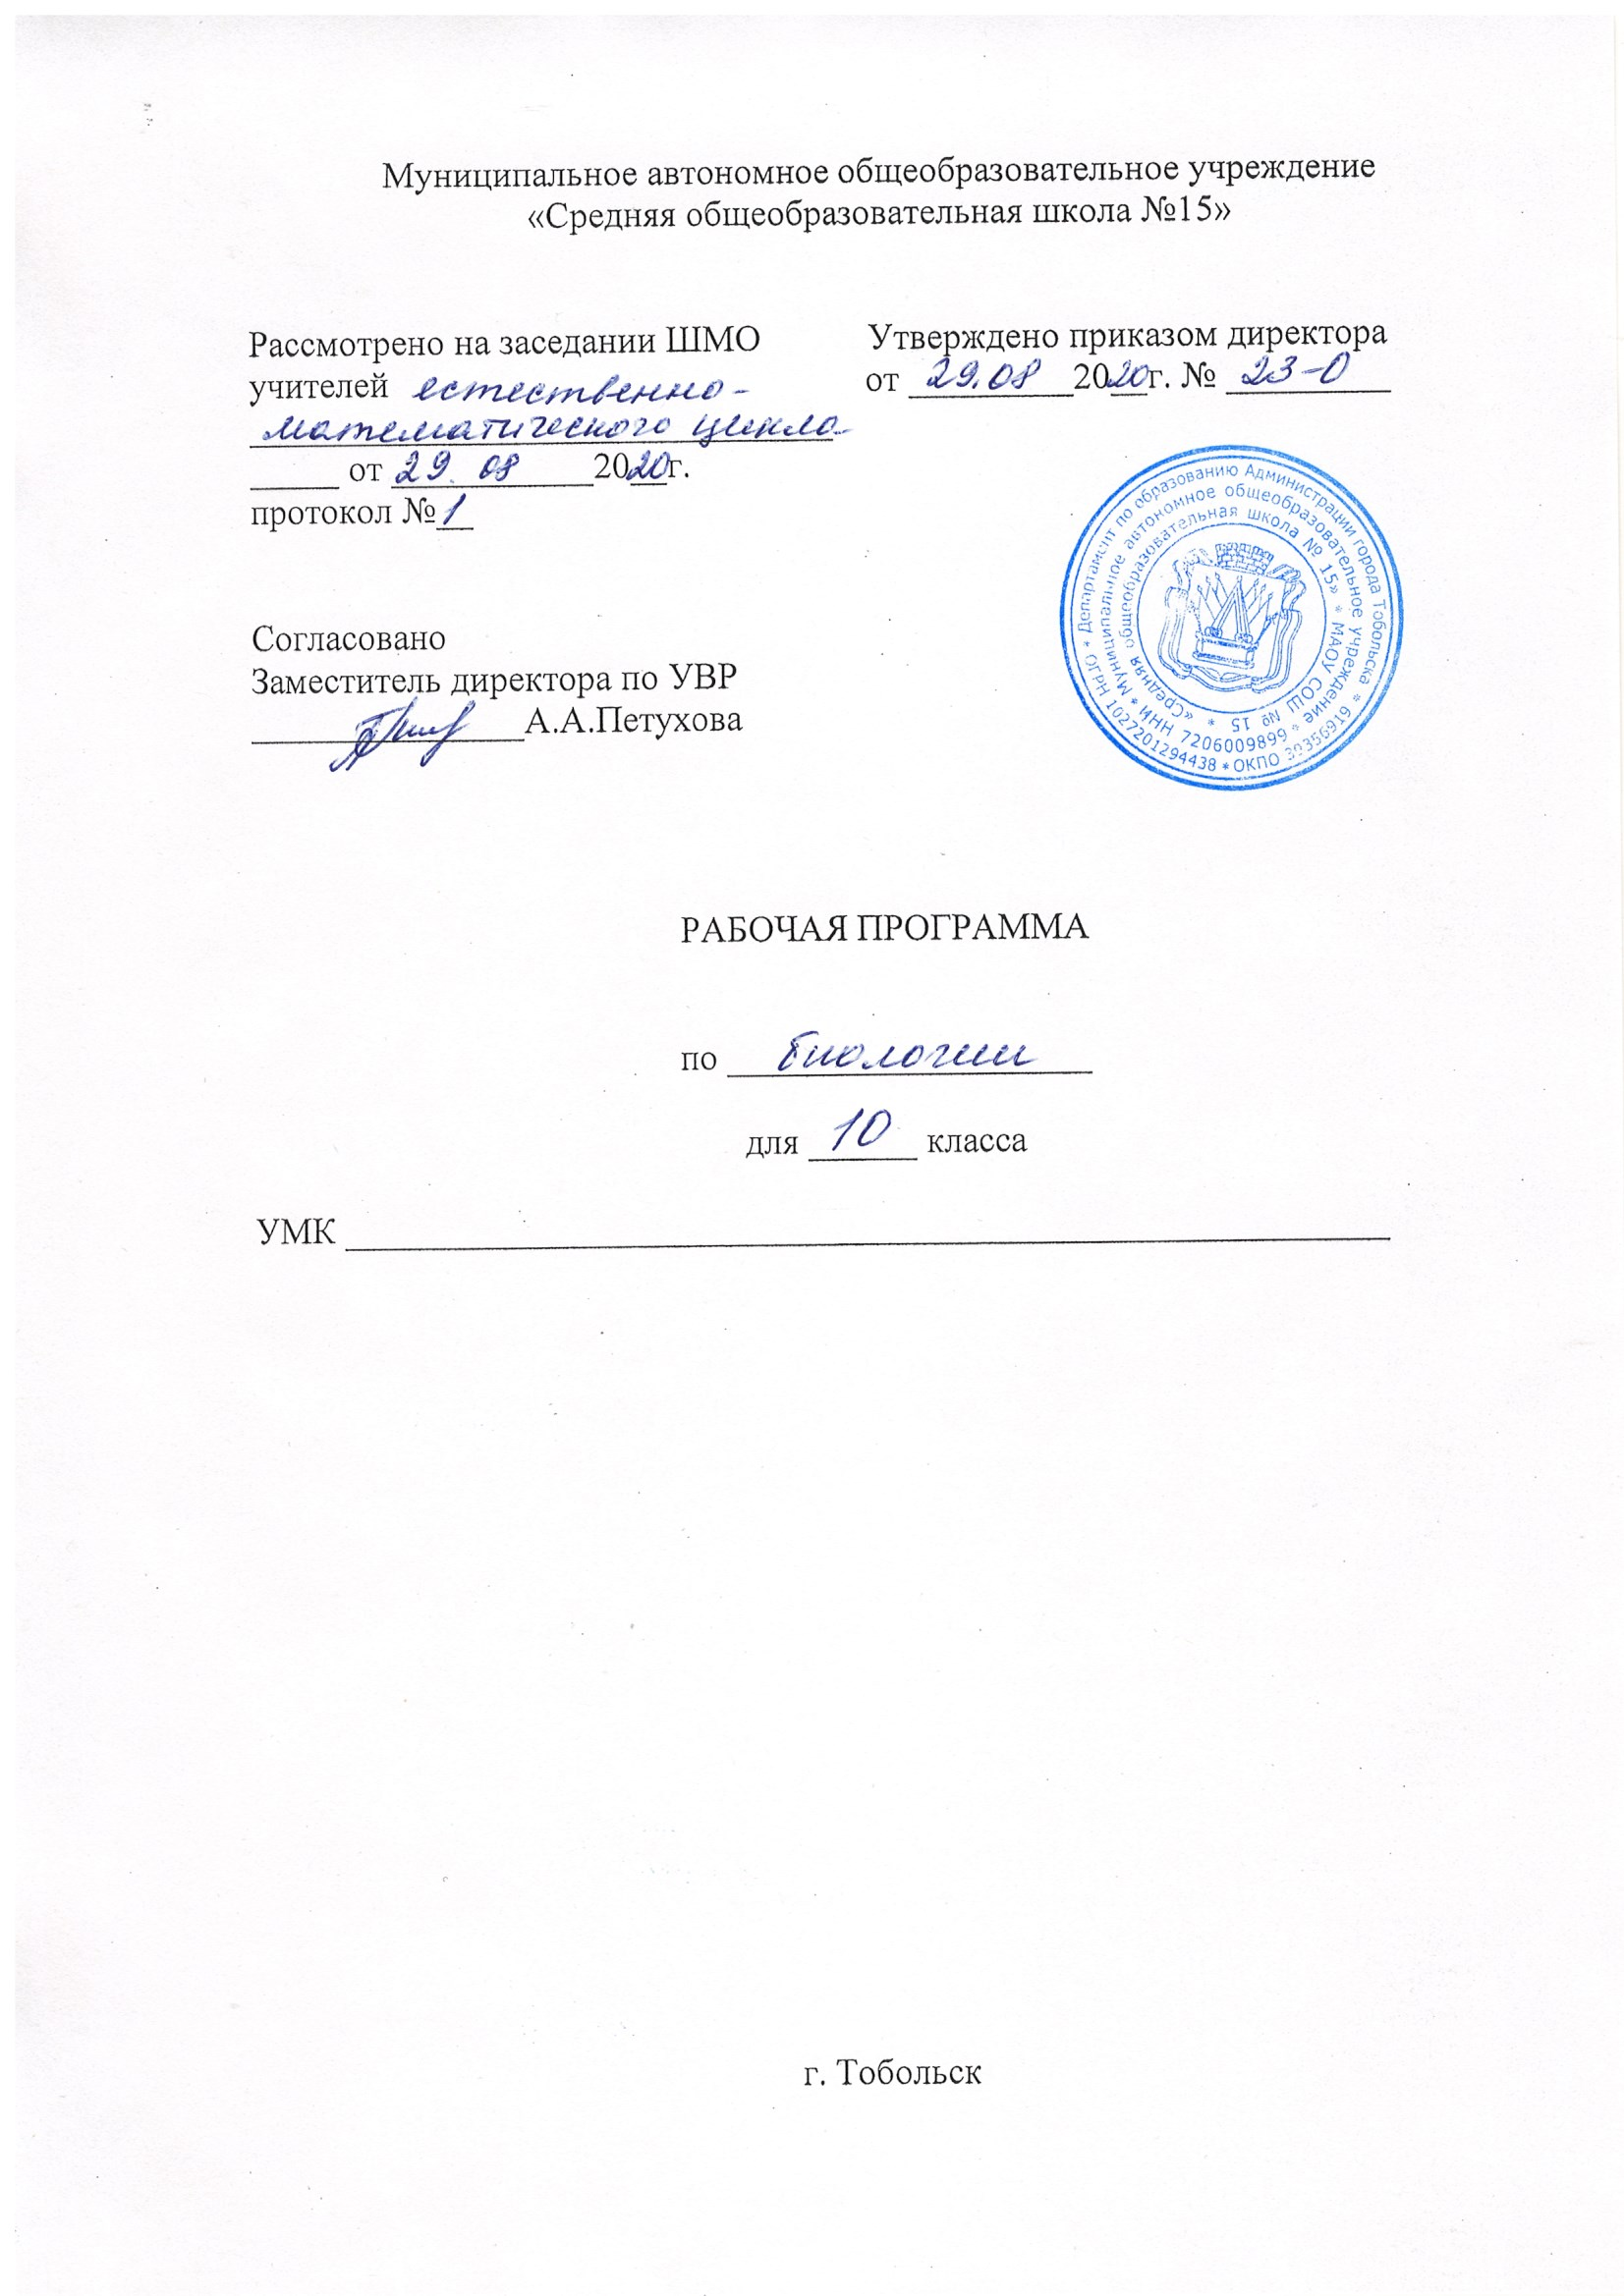

Планируемые результаты освоения учебного предмета, курса, дисциплины (модуля)

Личностные:

- Осознание единства и целостности окружающего мира, возможности его познания и объяснения на основе достижений науки;
- Знание основных принципов и правил отношения к живой природе, основ здорового образа жизни и здоровьесберегающих технологий;
- Развитие познавательных интересов и мотивов, направленных на изучение живой природы; интеллектуальных умений (доказывать, строить рассуждения, анализировать, сравнивать, делать выводы и др.); эстетического восприятия живых объектов;
- Осознание потребности и готовности к самообразованию, в том числе и в рамках самостоятельной деятельности вне школы; умение определять жизненные ценности, объяснять причины успехов и неудач в учебной деятельности, применять полученные знания в практической деятельности;
- Оценивание жизненных ситуаций с точки зрения безопасного образа жизни и сохранения здоровья;
- Воспитания чувства гордости за российскую биологическую науку;
- Понимание основных факторов, определяющих взаимоотношения человека и природы; готовность к самостоятельным поступкам и действиям на благо природы; формирование экологического мышления;
- Признание ценности жизни во всех ее проявлениях и необходимости ответственного, бережного отношения к окружающей среде; соблюдение правил поведения в природе;
- Понимание значения обучения для повседневной жизни и осознанного выбора профессии;
- Признание каждого на собственное мнение; эмоционально-положительное отношение к сверстникам;
- Уважительное отношение к окружающим, соблюдение культуры поведения, проявление терпимости при взаимодействии со взрослыми и сверстниками;
- Критичное отношение к своим поступкам, осознание ответственности за их последствия; умение преодолевать трудности в процессе достижения намеченных целей;

Метапредметные:
- Регулятивные:
- Организовывать свою учебную и познавательную деятельность - определять цели работы, ставить задачи, планировать (рассчитывать последовательность действий и прогнозировать результаты работы);
- Самостоятельно выдвигать варианты решения поставленных задач и выбирать средства достижения цели, предвидеть конечные результаты работы;
- Работать по плану, сверять свои действия с целью и, при необходимости, исправлять ошибки самостоятельно;
- Выбирать целевые и смысловые установки в своих действиях и поступках по отношению к живой природе, здоровью своему и окружающих;
- Проводить работу над ошибками для внесения корректив в усваиваемые знания;
- Владеть основами самоконтроля и самооценки, применять эти навыки при принятии решений и осуществлении осознанного выбора в учебной и познавательной деятельности;
- Познавательные:
- Работать с разными источниками информации, анализировать и оценивать информацию, преобразовывать ее из одной формы в другую;
- Составлять тезисы, различные виды планов (простых, сложных и т.п.), структурировать учебный материал, давать определения понятий;
- Проводить наблюдения, ставить эксперименты и объяснять полученные результаты;
- Сравнивать и классифицировать, самостоятельно выбирая критерии для указанных логических операций;
- Строить логические рассуждения, включающие установление причинно-следственных связей;
- Создавать схематические модели с выделением существенных характеристик объектов;
- Определять возможные источники необходимых сведений, производить поиск информации, анализировать и оценивать ее достоверность;
- Коммуникативные:
- Адекватно использовать речевые средства для дискуссии и аргументации своей позиции, сравнивать разные точки зрения, аргументировать свою точку зрения, отстаивать свою позицию;
- Слушать и слышать другое мнение, вступать в диалог, вести дискуссию, оперировать фактами, как для доказательства, так и для опровержения существующего мнения;
- Интегрироваться и строить продуктивное взаимодействие со сверстниками и взрослыми;
- Участвовать в коллективном обсуждении проблем.

Предметные результаты:
- Владеть основами научных знаний о живой природе и закономерностях ее развития, выделять существенные признаки биологических объектов и процессов, основные свойства живых систем, царств живой природы, систематики и представителей разных таксонов;
- Объяснять роль биологии в практической деятельности людей; места и роли человека в природе; роли различных организмов в жизни человека; значения биологического разнообразия для сохранения биосферы; механизмов наследственности и изменчивости, видообразования и приспособленности;
- Характеризовать биологию как науку, уровни организации живой материи, методы биологической науки (наблюдение, эксперимент, измерение), научные дисциплины, занимающиеся изучением жизнедеятельности организмов, и оценивать их роль в познании живой природы;
- Проводить биологические исследования и делать выводы на основе полученных результатов, демонстрировать умения работать с увеличительными приборами, изготавливать микропрепараты;
- Понимать основы химического состава живых организмов, роль химических элементов в образовании органических молекул, принципы структурной организации и функции углеводов, жиров и белков, нуклеиновых кислот;
- Характеризовать вклад микроэлементов макроэлементов в образование неорганических и органических молекул живого вещества, химические свойства и биологическую роль воды, катионов и анионов в обеспечении процессов жизнедеятельности;
- Сравнивать клетки одноклеточных и многоклеточных организмов, знать строение прокариотической и эукариотической клеток, характеризовать основные положения клеточной теории строения организмов;
- Доказывать принадлежность организмов к разным систематическим группам; описывать обмен веществ и превращение энергии в клетке; приводить подробную схему процесса биосинтеза белков; характеризовать организацию метаболизма у прокариот; генетический аппарат бактерий, спорообразование, размножение;
- Характеризовать функции органоидов цитоплазмы; определять значение включений в жизнедеятельность клетки;
- Сравнивать различные представления естествоиспытателей о сущности живой природы; характеризовать основные положения эволюционной теории Ж. Б. Ламарка, учения Ч. Дарвина о естественном отборе, взгляды К. Линнея на систему живого мира; оценивать значение теории Ж.Б. Ламарка и учения Ч. Дарвина для развития биологии;
- Определять понятия "вид" и "популяция", значение межвидовой борьбы с абиотическими факторами среды; характеризовать причины борьбы за существование;
- Оценивать свойства домашних животных и культурных растений по сравнению с их дикими предками;
- Понимать сущность процессов полового размножения, оплодотворения, индивидуального развития, гаметогенеза, мейоза и их биологическое значение;
- Характеризовать биологическое значение бесполого размножения, этапы эмбрионального развития, этапы онтогенеза при прямом постэмбриональном развитии, формы постэмбрионального периода развития, особенности прямого развития; объяснять процесс мейоза, приводящий к образованию гаплоидных гамет; описывать процессы, протекающие при дроблении, гаструляции и органогенезе;
- Различать события, сопровождающие развитие организма при полном и неполном метаморфозе, объяснять биологический смысл развития с метаморфозом;
- Использовать генетическую символику; вписывать генотипы организмов и их гаметы; строить схемы скрещивания при независимом и сцепленном наследовании, сцепленном с полом; составлять простейшие родословные и решать генетические задачи; характеризовать генотип ка систему взаимодействующих генов организма;
- Распознавать мутационную и комбинативную изменчивость;
- Понимать смысл и значение явлений гетерозиса и полиплоидии, характеризовать методы селекции (гибридизацию и отбор);
- Характеризовать особенности приспособительного поведения, значение заботы о потомстве для выживания, сущность генетических процессов в популяциях, формы видообразования;
- Описывать основные направления эволюции (биологический прогресс и биологический регресс), основные закономерности и результаты эволюции;
- Проводить примеры приспособительного строения тела, покровительственной окраски покровов и поведения; объяснять, почему приспособления носят относительный характер;
- Объяснять причины разделения видов, занимающих обширный ареал обитания, на популяции; характеризовать процесс экологического и географического видообразования; оценивать скорость видообразования в различных систематических категориях, животных, растений и микроорганизмов;
- Характеризовать пути достижения биологического прогресса - ароморфоз, идиоадаптацию и общую дегенерацию; приводить примеры гомологичных аналогичных организмов;
- Описывать движущие силы антропогенеза, положение человека в системе живого мира, свойства человека как биологического вида, этапы становления человека как биологического вида;
- Характеризовать роль прямохождения, развития головного мозга и труда в становлении человека; выявлять признаки сходства и различия в строении, образе жизни и поведении животных и человека;
- Осознавать антинаучную сущность расизма;
- Описывать развитие жизни на Земле в разные периоды; сравнивать и сопоставлять современных и ископаемых животных изученных таксонометричеких групп между собой;
- Характеризовать компоненты живого вещества и его функции, структуру и компоненты биосферы; осознавать последствия воздействия человека на биосферу; знать основные способы и методы охраны природы; характеризовать роль заповедников в сохранении видового разнообразия;
- Классифицировать экологические факторы; различать продуценты, консументы и
редуценты; характеризовать биомассу Земли, биологическую продуктивность; описывать биологический круговорот веществ в природе;
- Характеризовать действие абиотических, биотических и антропогенных факторов на биоценоз; описывать экологические системы; приводить примеры саморегуляции, смены биоценозов и восстановления биоценозов; характеризовать формы взаимоотношений между организмами;
- Применять на практике сведения об экологических закономерностях;
- Знать основные правила поведения в природе и основы здорового образа жизни, применять их на практике;
- Анализировать и оценивать последствия деятельности человека в природе, влияния факторов риска на здоровье человека;
- Приводить доказательства взаимосвязи человека и окружающей среды, зависимости здоровья человека от состояния окружающей среды, необходимости защиты среды обитания человека;
- Оценивать поведение человека с точки зрения здорового образа жизни; различать съедобные и ядовитые растения и грибы своей местности;
- Знать и соблюдать правила работы в кабинете биологии;
- Соблюдать правила работы с биологическими приборами и инструментами (препаровальные иглы, скальпели, лупы, микроскопы).
- Демонстрировать приемы оказания первой помощи при отравлении ядовитыми растениями и грибами, укусе животными;
- Оценивать с эстетической точки зрения объекта живой природы.

Содержание предметного курса
Введение в курс общей биологии .Биология как комплекс наук о живой природе Биология как комплексная наука, методы научного познания, используемые в биологии. Современные направления в биологии. Роль биологии в формировании современной научной картины мира, практическое значение биологических знаний. Биологические системы как предмет изучения биологии. Перспективы развития биологических наук.
Теория эволюции Биосферный уровень Развитие жизни на Земле Гипотезы происхождения жизни на Земле. Основные этапы эволюции органического мира на Земле.Структура биосферы. Закономерности существования биосферы. Круговороты веществ в биосфере. Глобальные антропогенные изменения в биосфере. Проблемы устойчивого развития.
Биогеоценотический уровень жизни Организмы и окружающая среда Приспособления организмов к действию экологических факторов. Биогеоценоз. Экосистема. Разнообразие экосистем.
Популяционно-видовой уровень жизни Вид, его критерии. Популяция – элементарная единица эволюции. Движущие силы эволюции, их влияние на генофонд популяции. Развитие эволюционных идей, эволюционная теория Ч. Дарвина. Синтетическая теория эволюции. Свидетельства эволюции живой природы. Микроэволюция и макроэволюция. Взаимоотношения популяций разных видов в экосистеме. Круговорот веществ и поток энергии в экосистеме. Устойчивость и динамика экосистем. Последствия влияния деятельности человека на экосистемы. Сохранение биоразнообразия как основа устойчивости экосистемы. Современные представления о происхождении человека. Эволюция человека (антропогенез). Движущие силы антропогенеза. Расы человека, их происхождение и единство. Направления эволюции. Многообразие организмов как результат эволюции. Принципы классификации, систематика.

Тематическое планирование учебного предмета билогия 10 класс

№  п/п | Раздел, тема, тема урока | Кол-во часов
Тема 1. Введение в курс общей биологии (5 ч)
1 | Содержание и структура курса общей биологии. Биология как комплекс наук о живой природе Биология как комплексная наука, методы научного познания, используемые в биологии | 1
2 | Основные свойства живого | 1
3 | Биологические системы как предмет изучения биологии.  Уровни организации живой материи | 1
4 | Современные направления в биологии. Роль биологии в формировании современной научной картины мира, практическое значение биологических знаний. | 1
5 | . Перспективы развития биологических наук.Методы биологических исследований | 1
Тема 2 Биосферный уровень жизни (8 часов)
6 | Учение о биосфере | 1
7 | Происхождение живого вещества Развитие жизни на Земле Гипотезы происхождения жизни на Земле. Основные этапы эволюции органического мира на Земле. | 1
8 | Биологическая эволюция в развитии биосферы | 1
9 | Условия жизни на Земле | 1
10 | Проблемы устойчивого развития Биосфера как глобальная экосистема | 1
11 | . Круговороты веществ в биосфере. | 1
12 | Структура биосферы. Закономерности существования биосферы. Особенности биосферного уровня организации живой материи | 1
13 | Глобальные антропогенные изменения в биосфере. | 1
14 | Обобщение и систематизация знаний по теме 2 «Биосферный уровень жизни» | 1
Тема 3. Биогеоценотический уровень жизни (6 часов)
15 | Организмы и окружающая среда Приспособления организмов к действию экологических факторов Биогеоценоз как особый уровень организации жизни. | 1
16 | Биогеоценоз. Экосистема. Разнообразие экосистем. Строение и свойства биогеоценоза. Лабораторная работа № 1  «Приспособленность растений и животных к условиям жизни в лесном биогеоценозе» | 1
17 | Совместная жизнь видов в биогеоценозе. Причины устойчивости биогеоценозов | 1
18 | Зарождение и смена биогеоценозов. | 1
19 | Многообразие биогеоценозов. Природопользование в истории человечества | 1
20 | Обобщение и систематизация знаний по теме «Биогеоценотический уровень жизни» | 1
Тема 4. Популяционно-видовой уровень жизни (13 часов)
21 | Вид, его критерии Вид, его критерии и структура. Лабораторная работа № 2«Морфологические критерии, используемые при определении видов» | 1
22 | Популяция – элементарная единица эволюции. Движущие силы эволюции, их влияние на генофонд популяции. | 1
23 | Популяция как основная единица эволюции. Развитие эволюционных идей, эволюционная теория Ч. Дарвина. Микроэволюция и макроэволюция. | 1
24 | Взаимоотношения популяций разных видов в экосистеме. Круговорот веществ и поток энергии в экосистеме. Видообразование — процесс возникновения новых видов | 1
25 | Последствия влияния деятельности человека на экосистемы. Сохранение биоразнообразия как основа устойчивости экосистемы. | 1
26 | Современные представления о происхождении человека. Эволюция человека (антропогенез). | 1
27 | Движущие силы антропогенеза. Расы человека, их происхождение и единство. | 1
28 | Естественный отбор и его формы. Искусственный отбор и его роль в увеличении биологического разнообразия. | 1
29 | Направления эволюции. Многообразие организмов как результат эволюции. | 1
30 | . Принципы классификации, систематика. Основные направления эволюции. Лабораторная работа № 3«Наблюдение признаков ароморфоза у растений и животных» | 1
31 | Особенности популяционно-видового уровня жизни. | 1
32 | Всемирная стратегия охраны природных видов. | 1
33 | Обобщение и систематизация знаний по теме 4 «Популяционно-видовой уровень жизни». | 1
34 | Итоговый контроль знаний по курсу биологии 10 класса | 1

